**Sigurnost na internetu**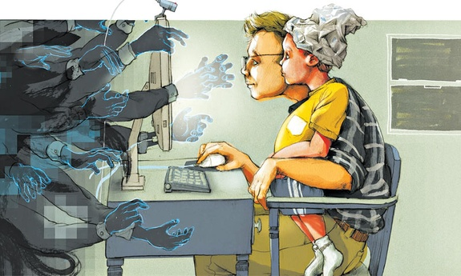

Ne otkrivajte svoje lozinke ljudima koje ne poznajete!

Internet je pun opasnosti, stoga pazite!!

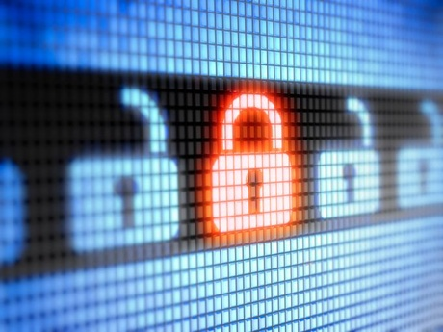  

Ne dopustite da Internet postane igralište naše djece!!